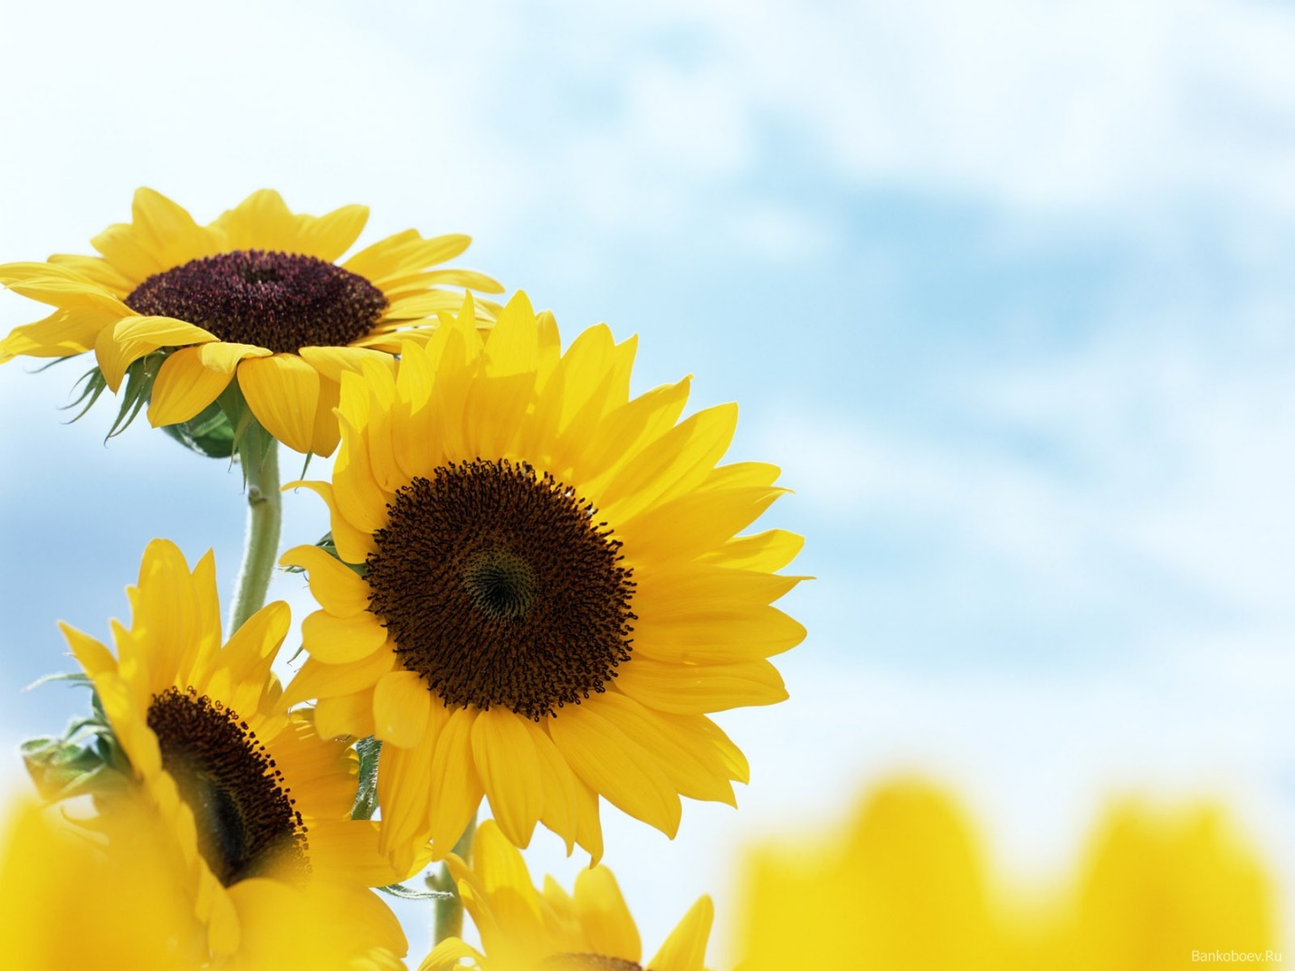
Паспорт
группы «Подсолнушки»

Подготовительная группа.
Наша группа
Мы маленькие солнышки лучистые подсолнушки,
Девиз наш как у солнышка: «Светить, светить, светить!»
Мы семечки подсолнушка, мы дружная компания.
И рядом друга верного надежное плечо
И также как подсолнушки стремятся выше к солнышку,
Потянемся мы к знаниям прилежно как они
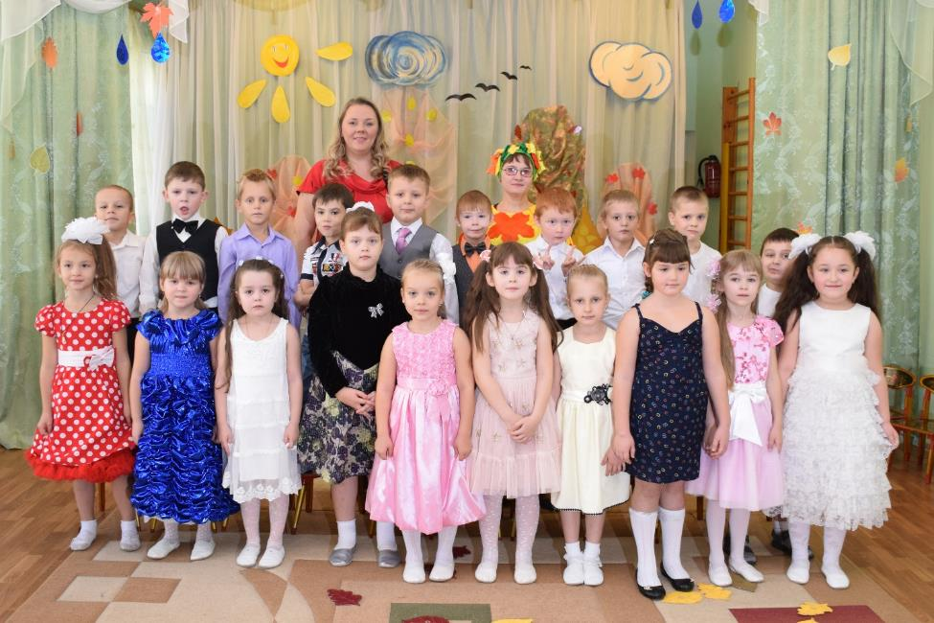

С детьми работают.
Сулимчик Елена Александровна - воспитатель

Стаж пед. деятельности – 5 лет
1 квалификационная категория
Образование- высшее.

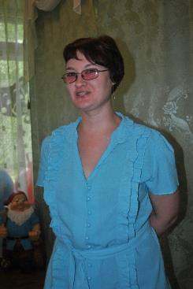 | Егоршина Анна Александровна - воспитатель  Стаж пед. деятельности – 5 лет  2 квалификационная категория  Образование – среднее специальное.
Маркс Юлия Владимировна – помощник воспитателя

Стаж работы
в детском саду – 4 года
Образование среднее.
Список детей.
12 девочек  Аленина Маша  Андреева Елизавета  Дудова Варвара  Глинистая Елизавета  Гущина Елизавета  Джумъаева Афруза  Никитина Анастасия  Романова София  Фомина Олеся  Чернецкая Анна  Швыдкая Ксения  Юденкова Настя | 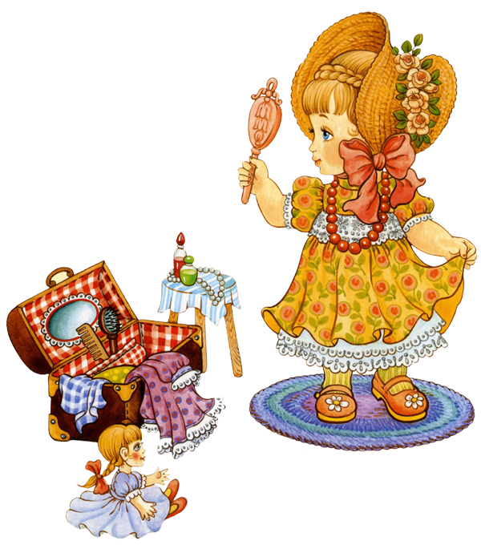
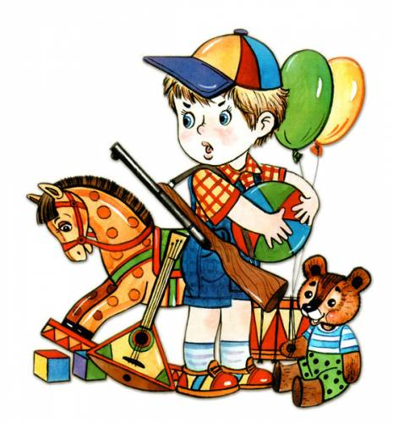 | 15 мальчиков  Аверин Николай  Андреев Матвей  Арсене Максим  Капцов Николай  Конов Антон  Косинов Максим  Кочанов Илья  Наумов Даниил  Никитин Никита  Пашков Егор  Перельдик Артём  Семагин Леонид  Соколов Артём  Трофимов Андрей  Фёдоров Арсений
Режим дня

Дома:
Подъём, утренний туалет 6.30 - 7.00

В дошкольном учреждении:

Приём, осмотр, игры, утренняя гимнастика 7.00 – 8.10
Подготовка к завтраку, завтрак 8.10 - 9.00 Организованная образовательная
деятельность 9.00 – 10.35
Подготовка к прогулке, прогулка 10.35 – 12.25
Возвращение с прогулки, подготовка
к обеду 12.25 – 12.40
Обед 12.40 – 13.00
Дневной сон 13.00 - 15.00
Постепенный подъём, воздушные,
водные процедуры 15.00 – 15.20
Подготовка к полднику, полдник 15.20 – 15.30
Игры, индивидуальная работа с детьми 15.30 – 17.00
Ужин 17.00 – 17.15
Игры, самостоятельная деятельность,
уход домой 17.15 – 19.00

Дома:
Прогулка 19.00 – 20.00
Спокойные игры, гигиенические
процедуры 20.00 – 20.30
Укладывание, ночной сон 20.30. – 6.30

Расписание
организованной образовательной
деятельности в подготовительной группе
Образовательная область | Время
понедельник
Познавательное развитие (формирование целостной картины мира) | 9.00 – 9.30
Художественно-эстетическое развитие(рисование) | 9.35 – 10.05
Физическое развитие
(на воздухе)
вторник
Познавательное развитие (ФЭМП) | 9.00 – 9.30
Речевое развитие | 9.35 – 10.05
Художественно-эстетическое развитие (музыка) | 15.40 – 16.10
Среда
Познавательное развитие (конструирование-труд) | 9.00 – 9.30
Художественно-эстетическое развитие (лепка, аппликация) | 9.40 – 10.10
Физическое развитие (физкультура) | 15.40 – 16.10
Четверг
Речевое развитие | 9.00 – 9.30
Познавательное развитие (ФЭМП) | 9.35 – 10.05
Художественно-эстетическое развитие (музыка) | 15.40 – 16.10
Пятница
Художественно-эстетическое развитие(рисование) | 9.00 – 9.30
Физическое развитие (физкультура) | 15.40 – 16.10
на 2014- 2015 г.г.

Раздевалка.

1. Информационный стенд для родителей;
2. Информационный стенд «Поздравляем»;
3. Информационный стенд «Разное»;
4. Советы специалистов (консультации);
5. Советы воспитателей (консультации);
6. «Наш вернисаж»;
7. Стенд «Меню»; «Расписание организованной образовательной
деятельности»;
8. Индивидуальные шкафчики для раздевания.
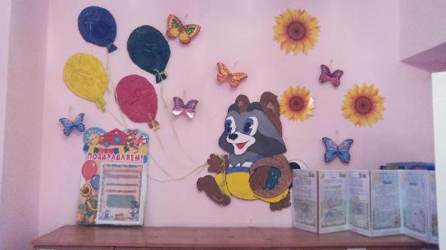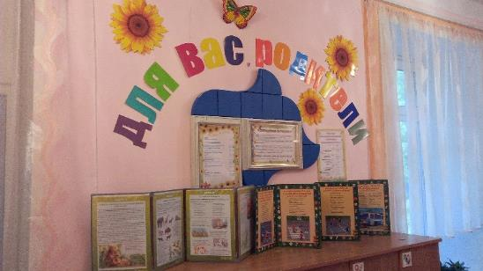

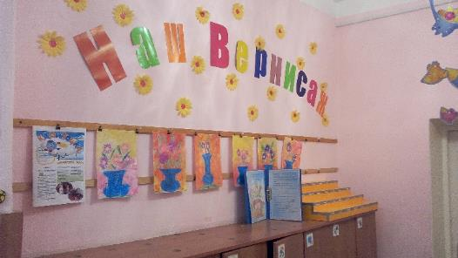
Физкультурно-оздоровительный
уголок.
- Скакалки.
- Мячи резиновые, мячи пластмассовые (разного размера).
- Кольцеброс.
- Кегли (большие и маленькие).
- Бадминтон.
- Клюшки и шайба.
- Бубен большой и маленький.
- Флажки, «косички».
- Мешочки с песком.
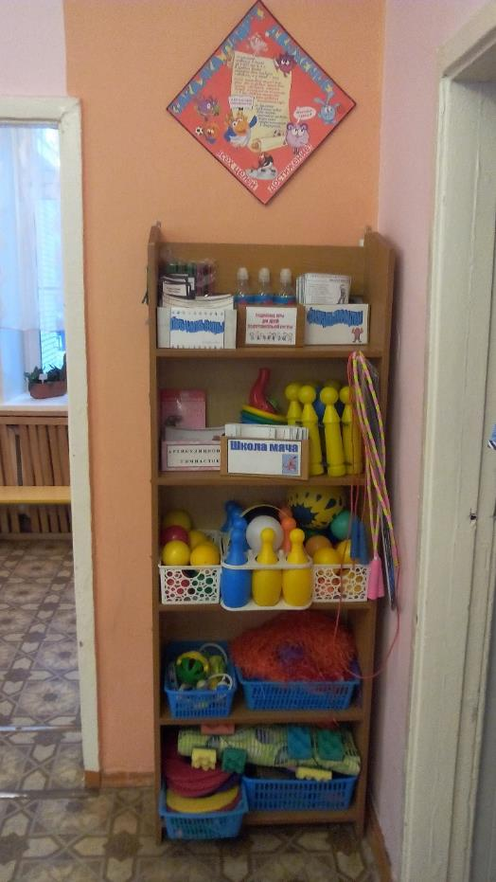
- Массажные дорожки и коврик.
- Массажёры (из капсул от киндер сюрпризов).
- Флажки, погремушки, ленты.
- Султанчики.
- Тренажёры для развития правильного дыхания.
- Картотеки: подвижных игр для подготовительной группы, физкультурных минуток, пальчиковых игр, артикуляционной гимнастики, школа мяча.

Уголок природы
- Календарь природы.
- Комнатные растения.
- Картотека комнатных растений.
- Инвентарь для ухода за комнатными растениями.
- Настольно-печатные и дидактические игры.
- Плакаты «Живая/неживая природа».
- Природный материал.
- Оборудование и материалы для проведения элементарного детского экспериментирования.
- Микроскоп.
- Фигурки домашних животных.
- Фигурки диких животных.
- Энциклопедия растений.
- Наглядно-дидактический материал о животных и растениях.
- «Сухой» аквариум.
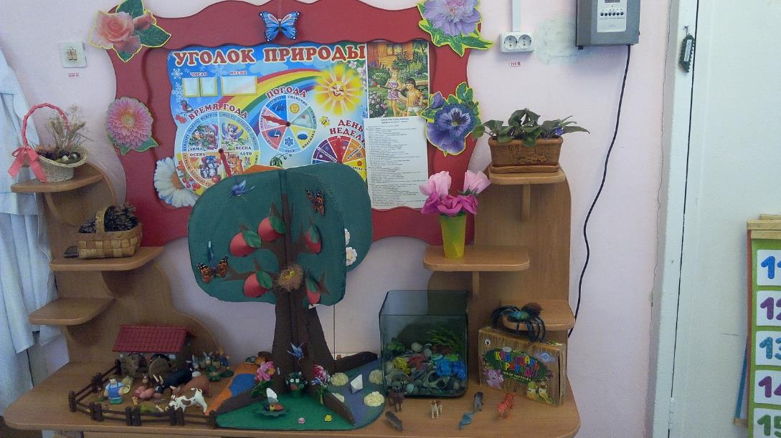
- Дерево – «Времена года».
Уголок детского творчества.

- Материал для рисования: альбомы, гуашевые краски, простые и цветные карандаши, мелки, пастель, баночки для воды, трафареты для рисования.
- Раскраски.
- Продукты детской творческой деятельности.
- Материал для лепки: пластилин, стеки, индивидуальные клеёнки, доска для лепки.
- Материал для ручного труда: клей ПВА, кисти для клея, ёмкость под клей, салфетки, цветная бумага и картон, белый картон, гофрированная бумага.
- Образцы по аппликации и рисованию.
- Виды живописи: портрет, пейзаж, натюрморт, художественные картины.
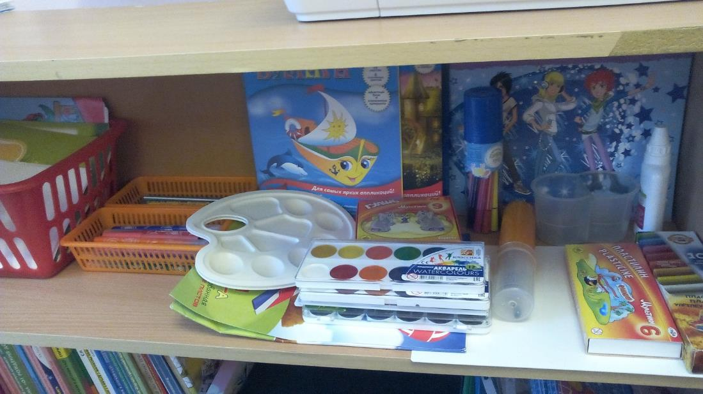
- Нетрадиционная техника рисования: печатки, рисование крупами, набрызг, трафарет.
Патриотический уголок.
1. Портрет президента В. В. Путина. Символы государства: герб, флаг, гимн.
2. Фотоальбом «Одинцово – район в котором, я, живу».
3. Альбом «Наша родина - Россия»; «Русские народные костюмы».
4. Карта России, глобус.
6. Куклы в национальных костюмах.
7. Дидактическое пособие «Расскажите детям о московском Кремле»; «Расскажите детям о достопримечательностях Москвы».
8. Дидактическое пособие «Русские народные промыслы».
9. Дидактический материал «Защитники Отечества», «9 мая – день победы», «Великая Отечественная война».
10. Флаги: России, Московской области.

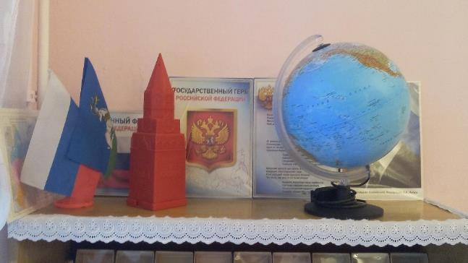

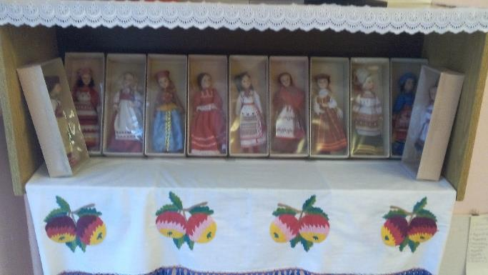

Уголок «Книжный мир».
- Художественная литература по возрасту и тематике.
- Список художественной литературы.
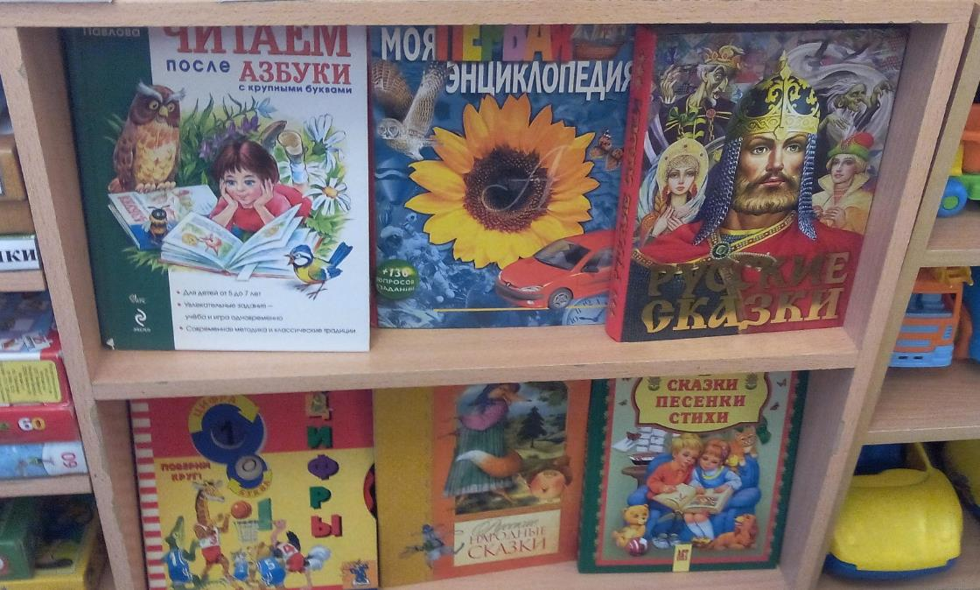
- Портреты писателей и поэтов.

Уголок «Зелёный огонёк» ПДД.
- Макет перекрёстка и улицы.
- Дорожные знаки.
- Демонстрационные картинки.
- Различные виды транспорта.
- Настольные и дидактические игры по ПДД.
- Полицейская форма инспектора ГИБДД, жезлы.
- Макет светофора, рули, нагрудные знаки с эмблемами машин и дорожными знаками.
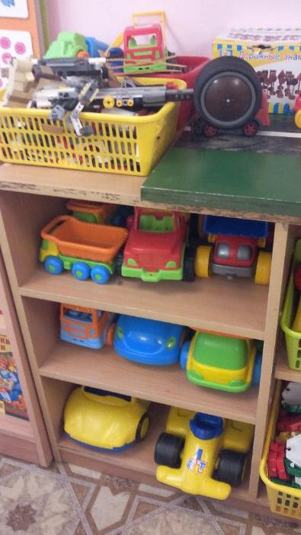
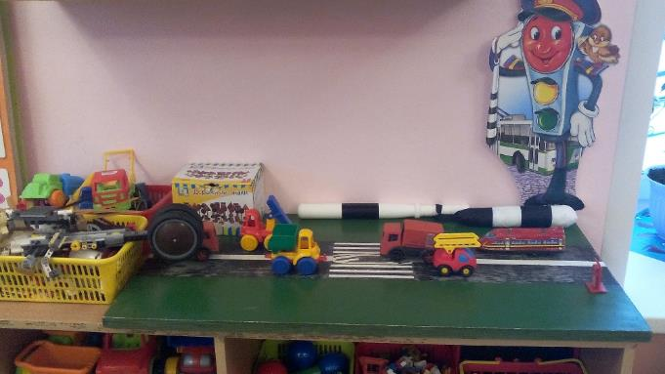
- Плакаты по правилам дорожного движения.

Уголок
строительно–конструктивных игр.
- Конструктор мелкий и крупный «Лего»;
- Пластмассовый напольный конструктор;
- Мозаика;
- Пазлы;
- Игрушки со шнуровками и застёжками;
- Небольшие игрушки для обыгрывания построек: фигурки людей и животных, макеты деревьев;
- Транспорт мелкий, средний, крупный: машины легковые и грузовые.
- Магнитный конструктор.
- Инструменты.
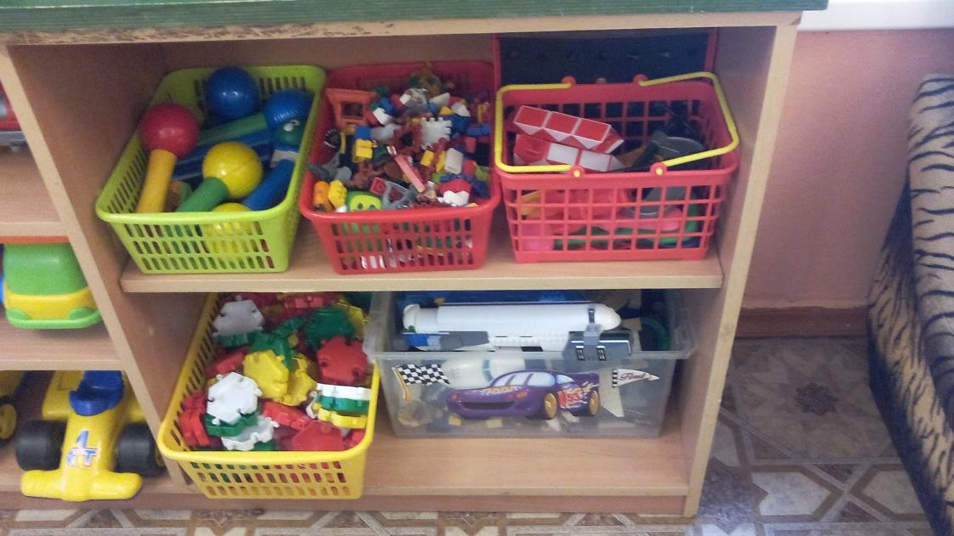

Музыкальный уголок.

1. Погремушки.
3. Гитара.
4. Детское пианино.
5. Бубен.
6. Микрофон.
7. Ксилофон.
8. Дидактический материал «Музыкальные инструменты».
9. Атрибуты для ряженья: шляпы, бусы, сарафаны, юбки, косынки.

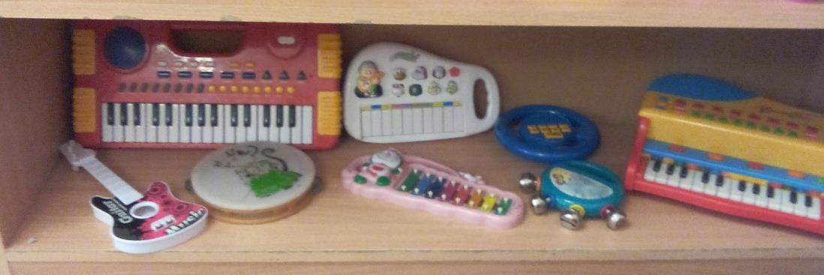

Мини - музеи.
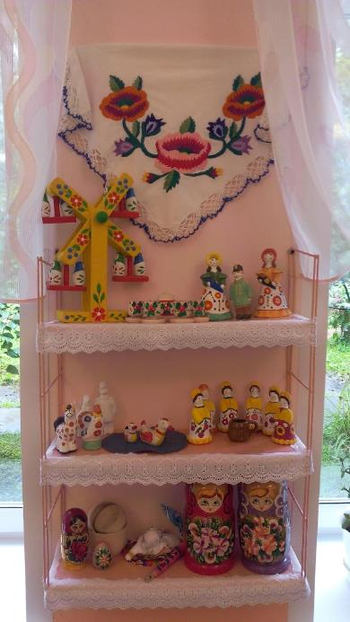
Народного творчества.
- Матрёшки.
- Глиняные Дымковские игрушки: барыня, генерал, лошадь, уточки, петух.
- Деревянная карусель с матрёшками.
- Деревянная расписная игрушечная посуда.
- Вышивки.
- Тряпичная игрушка.

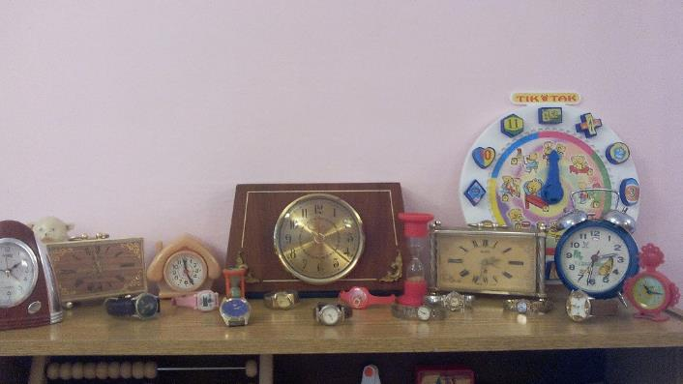
Музей часов.
- Песочные часы.
- Настенные часы.
- Будильники.
- Ручные часы.

Уголок занимательной математики.
- Наборы геометрических фигур, цифр.
- Счётный материал.
- Комплекты цифр и математических знаков для магнитной доски.
- Пеналы «Учись считать».
- Блоки «Дьенеша».
- Счётные палочки.
- Счёты.
- Дидактические игры: «Мои первые цифры», «Увлекательная геометрия», «Геометрические формы», «Всё для счёта».
- Плакаты: счёт до 10, геометрические фигуры, счёт от 10 до 20.
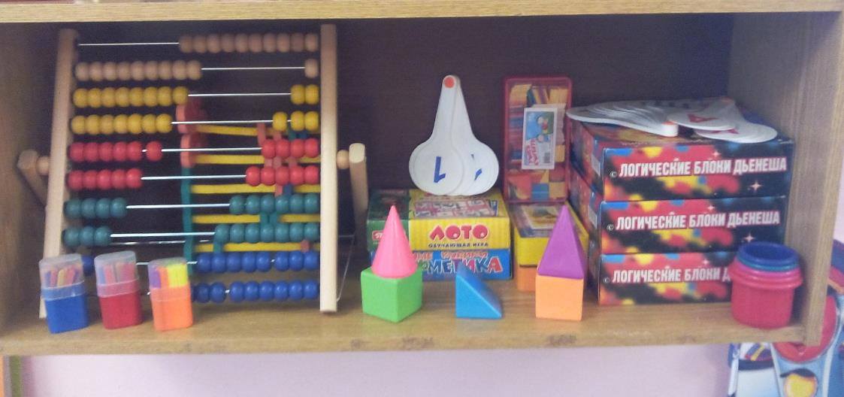

Театральный уголок.
- Ширма для кукольного театра.
- Куклы би-ба-бо.
- Настольный театр.
- Театр на фланелеграфе.
- Шапочки.
- Маски.
- Дидактические игры.
- Материал для режиссёрской игры (предметы заместители, пластмассовые и резиновые игрушки).
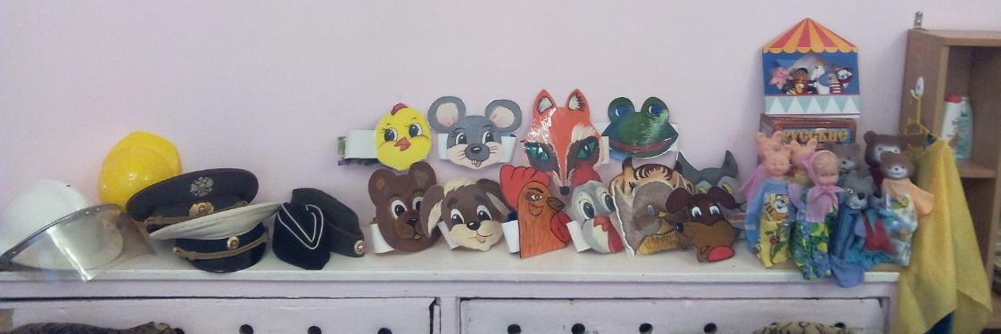
- Костюмерная: косынки, платки, шарфы, юбки, халаты, шляпы, пилотки.
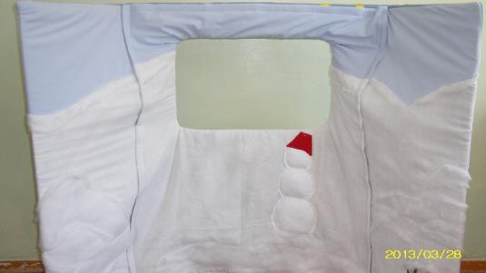
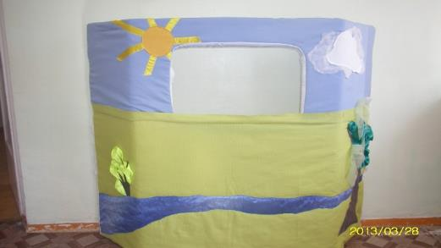
Уголок «Мы играем».
Сюжетно-ролевая игра «Салон красоты»
1. Накидки пелерины для кукол и детей.
2. Набор парикмахера.
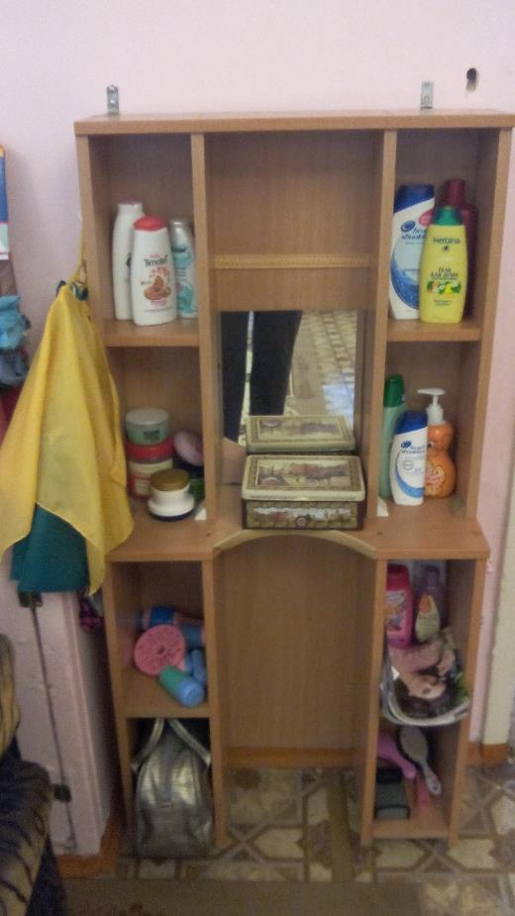
3. Журналы причёсок.
4. Баночки шампуней.
5. Баночки кремов.
6. Фены.
7. Сумочки и косметички.

Сюжетно-ролевая игра «Магазин»

1. Касса, весы, калькулятор, счёты.
2. Кондитерские изделия.
3. Хлебобулочные изделия.
4. Изделия бытовой химии.
5. Корзины, кошельки.
6. Предметы-заместители.
7. Баночки из-под различных продуктов.
8. Коробки из-под конфет.
7. Овощи, фрукты.

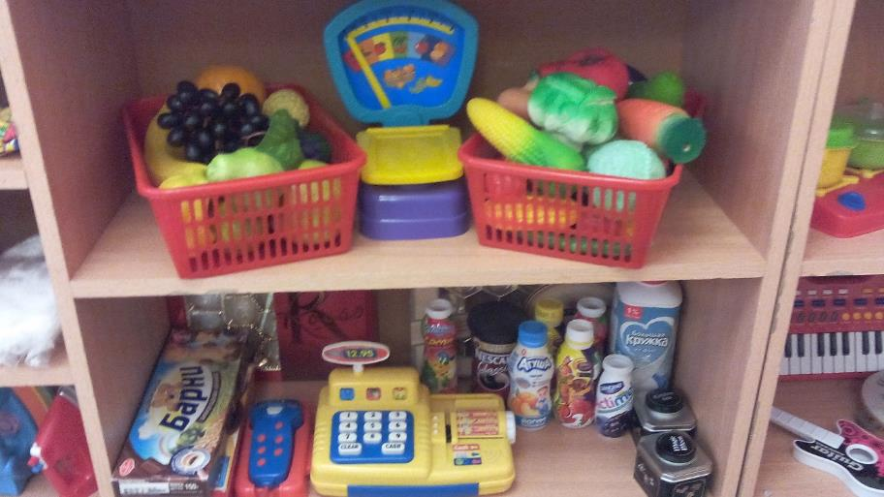

Сюжетно-ролевая игра «Больница»
- Медицинские халаты и шапочки.
- Кукла «Доктор».
- Набор доктора.
- Ростомер.
- «Аптека»: вата, бинты, лекарства, градусники, мерные ложечки, пипетки, стаканчики, шпатели.
- Машина скорой помощи.

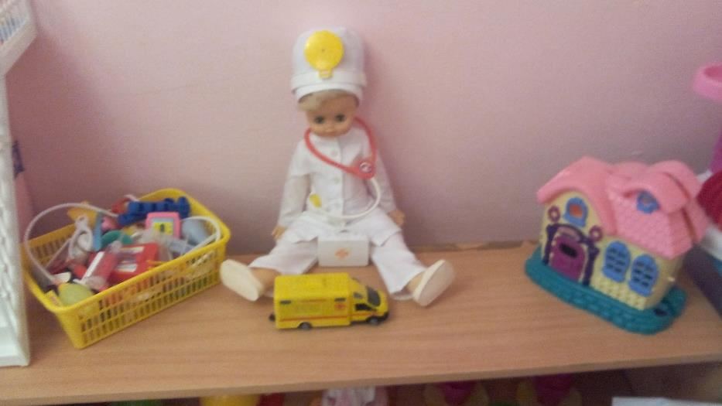

Сюжетно-ролевая игра «Семья»
- Кукольный домик.
- Комплект кукольной мебели.
- Игрушечная посуда: кухонная, чайная, столовая.
- Куклы, одежда для кукол.
- Коляски.
- Комплект пастельных принадлежностей для кукол;
- Гладильная доска, утюги.
